PROGRAMACION WEB CAPA INTERMEDIA

Proyecto Final

Programas necesarios para la realización del proyecto

Como descargar Visual studio Code

El siguiente Enlace nos lleva a la pagina web oficial de visual studio code del cual podremos descargar el .exe

<https://code.visualstudio.com>

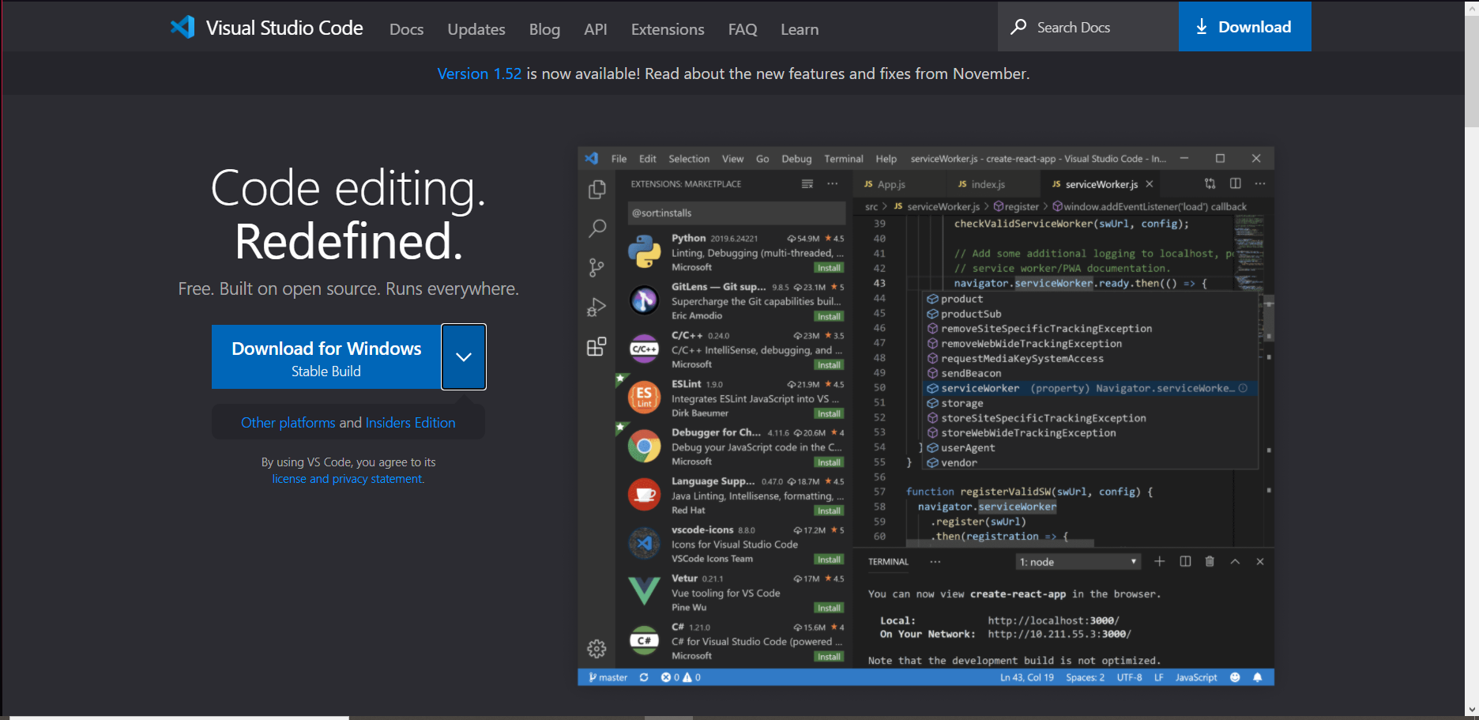

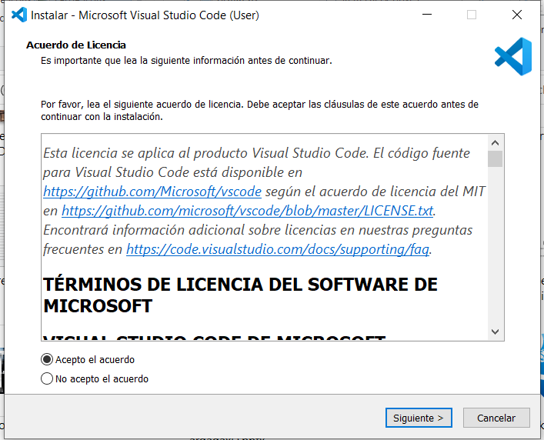

Se editan o no las preferencias de instalación como acceso directo y otras cosas

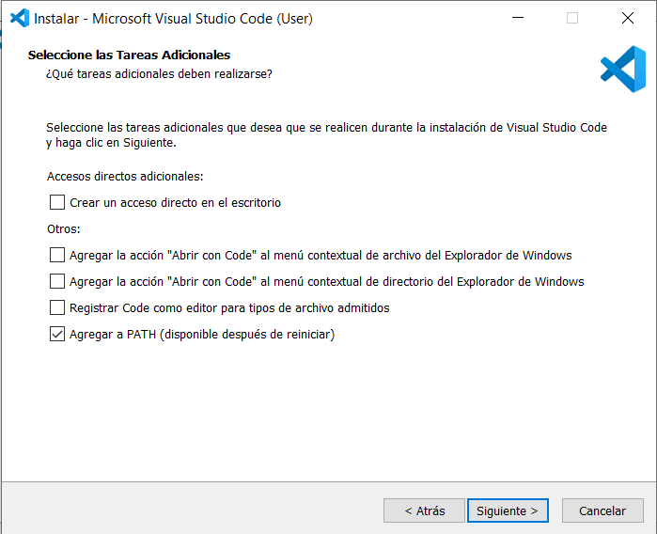

Y para finalizar damos clic a instalar

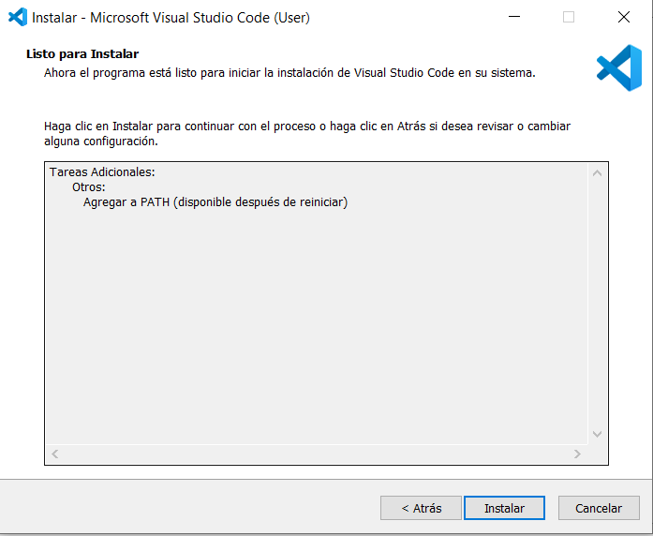

Como descargar PostMan

Este es el link a la pagina oficial de descarga

<https://www.postman.com/downloads/>

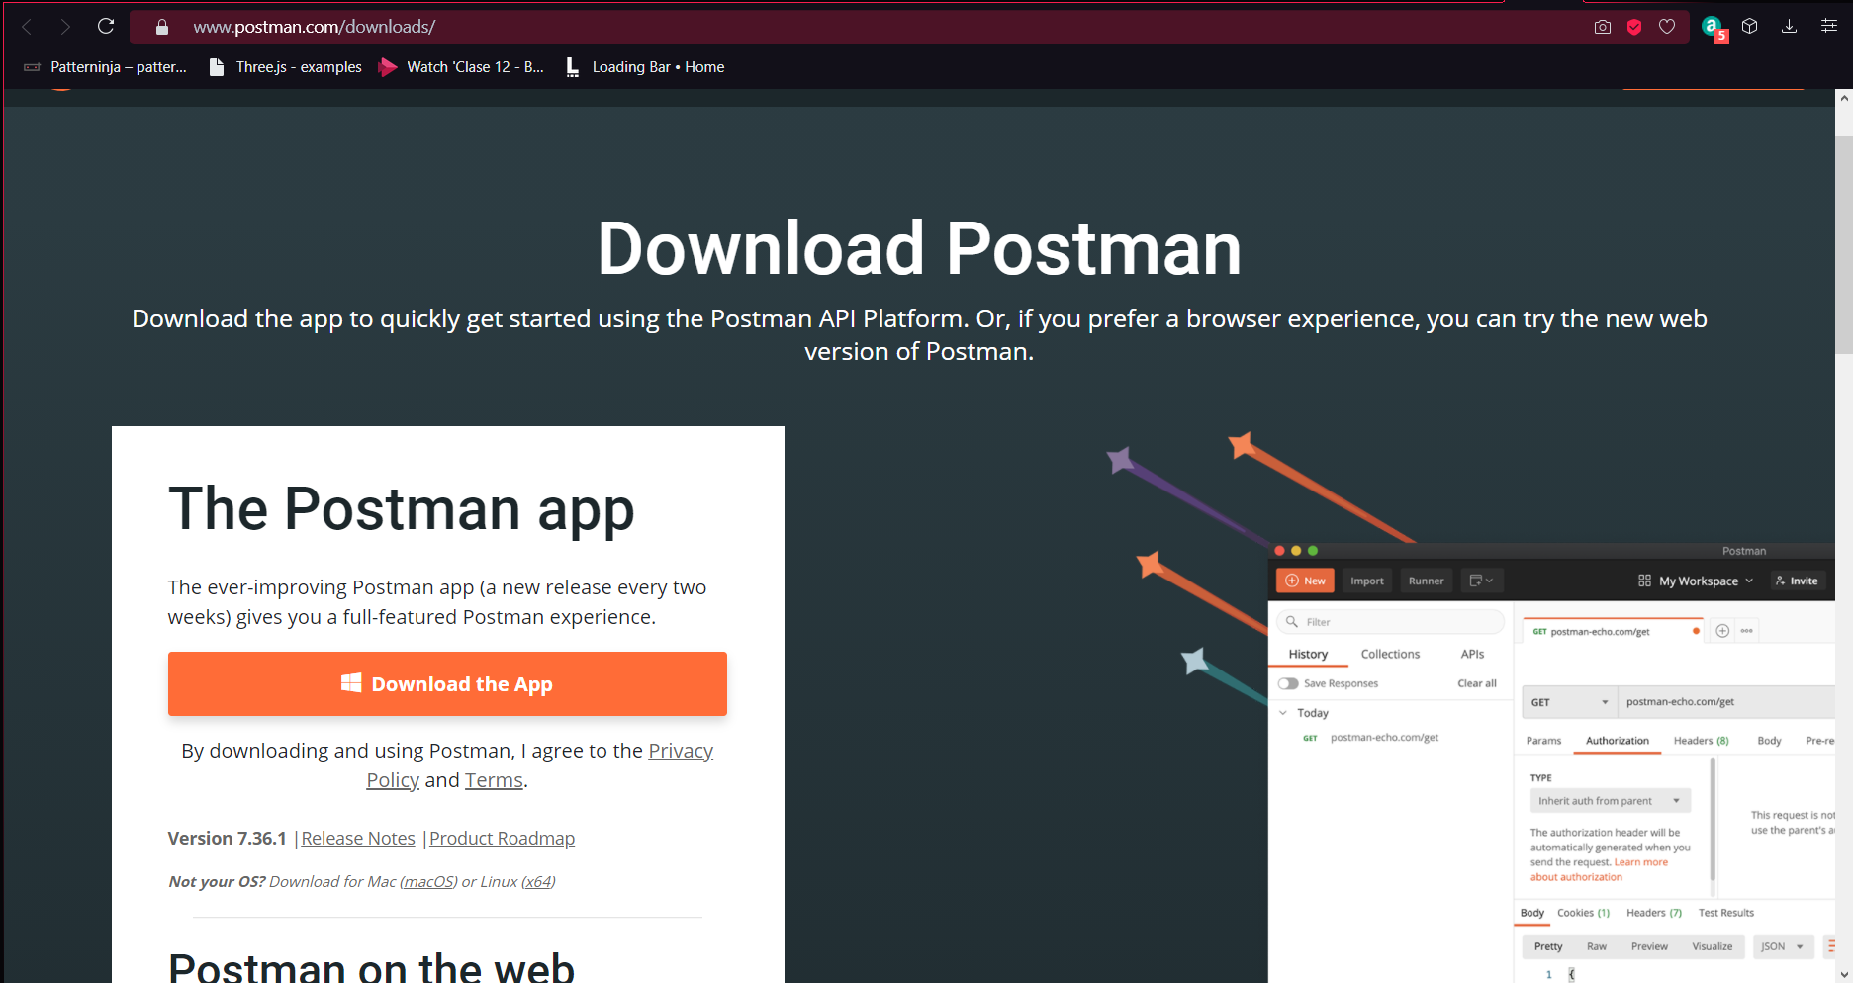

Escogemos la versión compatible para nuestro Windows

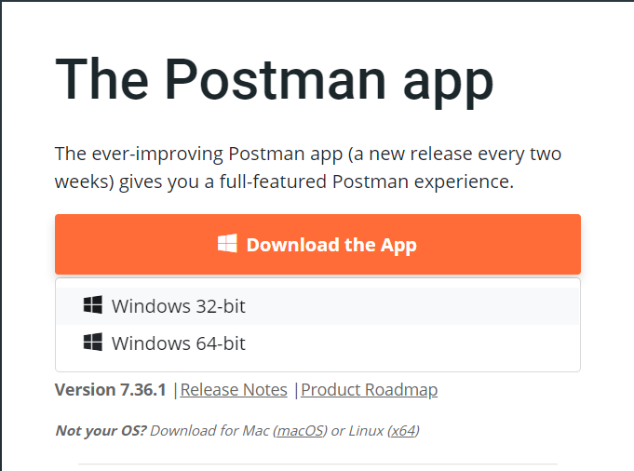

Descargamos el .exe y lo ejecutamos

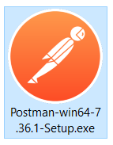

Y se instalara automáticamente

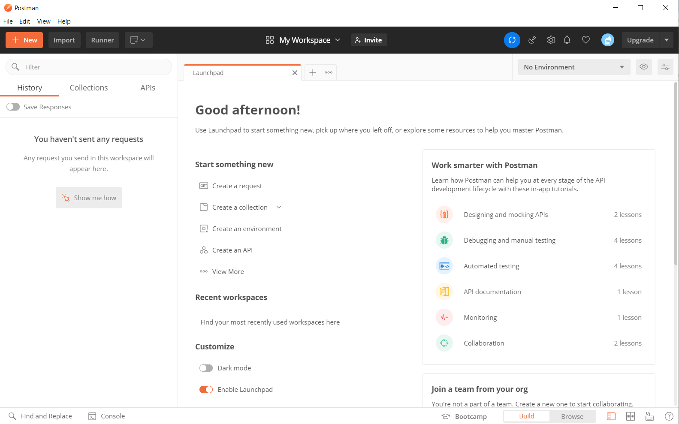

Solo queda iniciar sesión y empezar a trabajar

Como descargar nodejs

Nos dirigimos al link oficial

<https://nodejs.org/es/download/>

escogemos la forma en la que queremos descargar el nodejs

Para poder conectar postman con nuestro navegador necesitamos instalas el postman agent aquí

[Introducing the Postman Agent: Send API Requests from Your Browser without Limits](https://blog.postman.com/introducing-the-postman-agent-send-api-requests-from-your-browser-without-limits/)

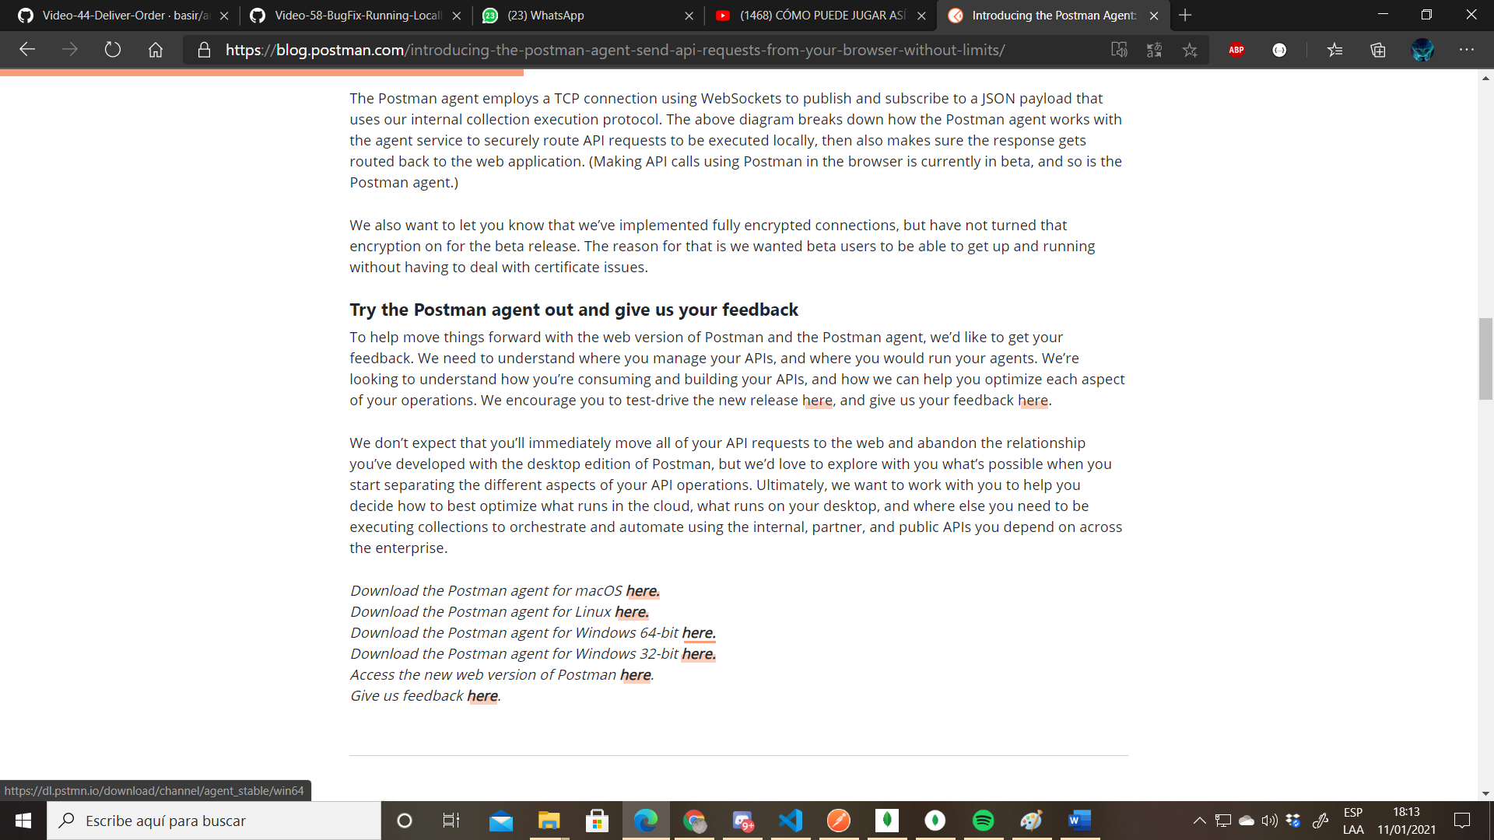

Para instalar solo doble click en el ejecutable y seguimos los pasos

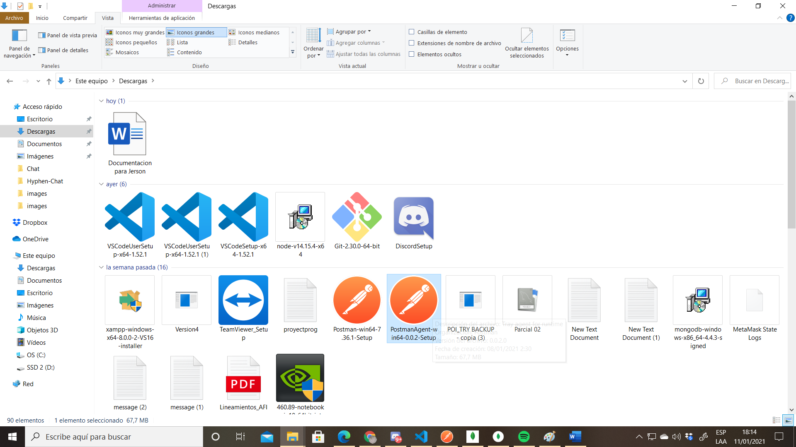

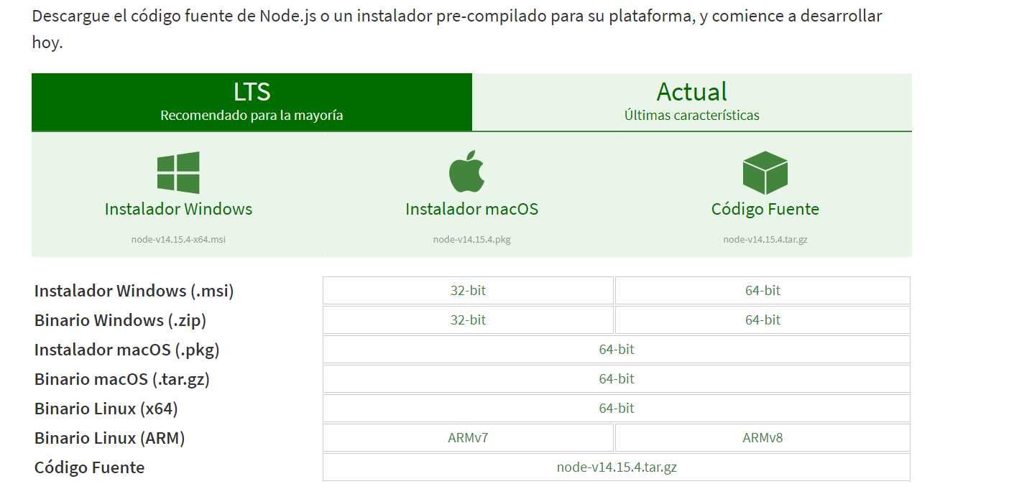

Después de descargarlo se instala de esta manera en el visual code

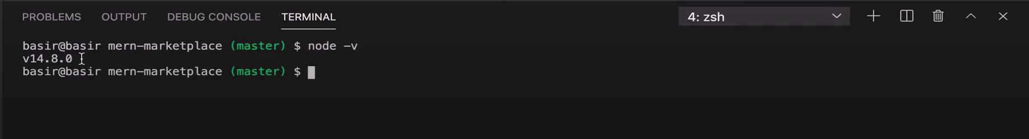

Como crear un mongoose

Primero ingresamos al siguiente link

<https://www.mongodb.com/try/download/community>

y escogemos las especificaciones necesarias

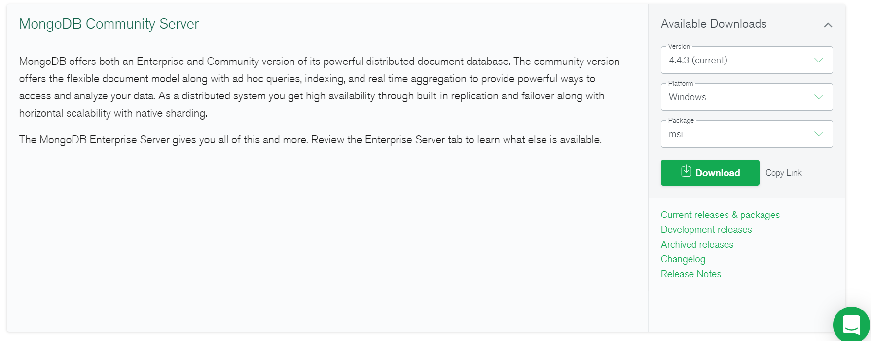

Para que mongoDb funciones hay que ejecutar mongoDb

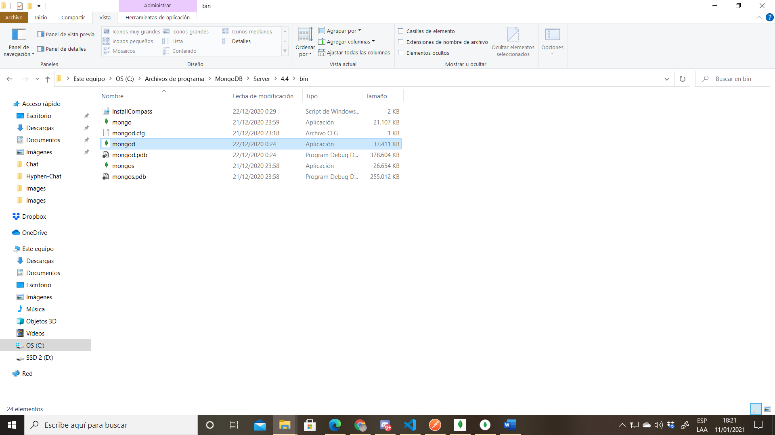

Librerias usadas

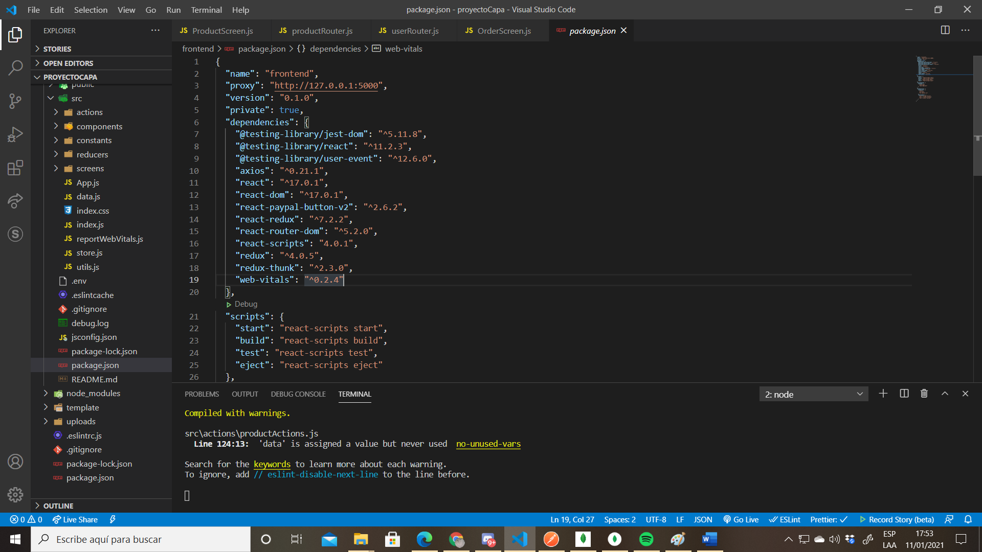

VENTANAS:

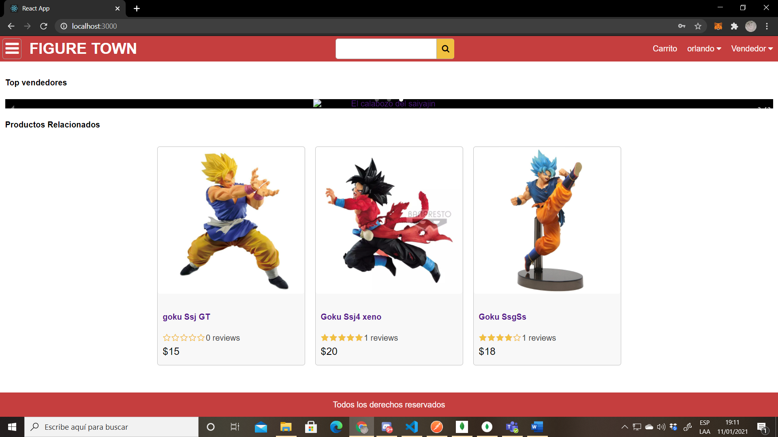

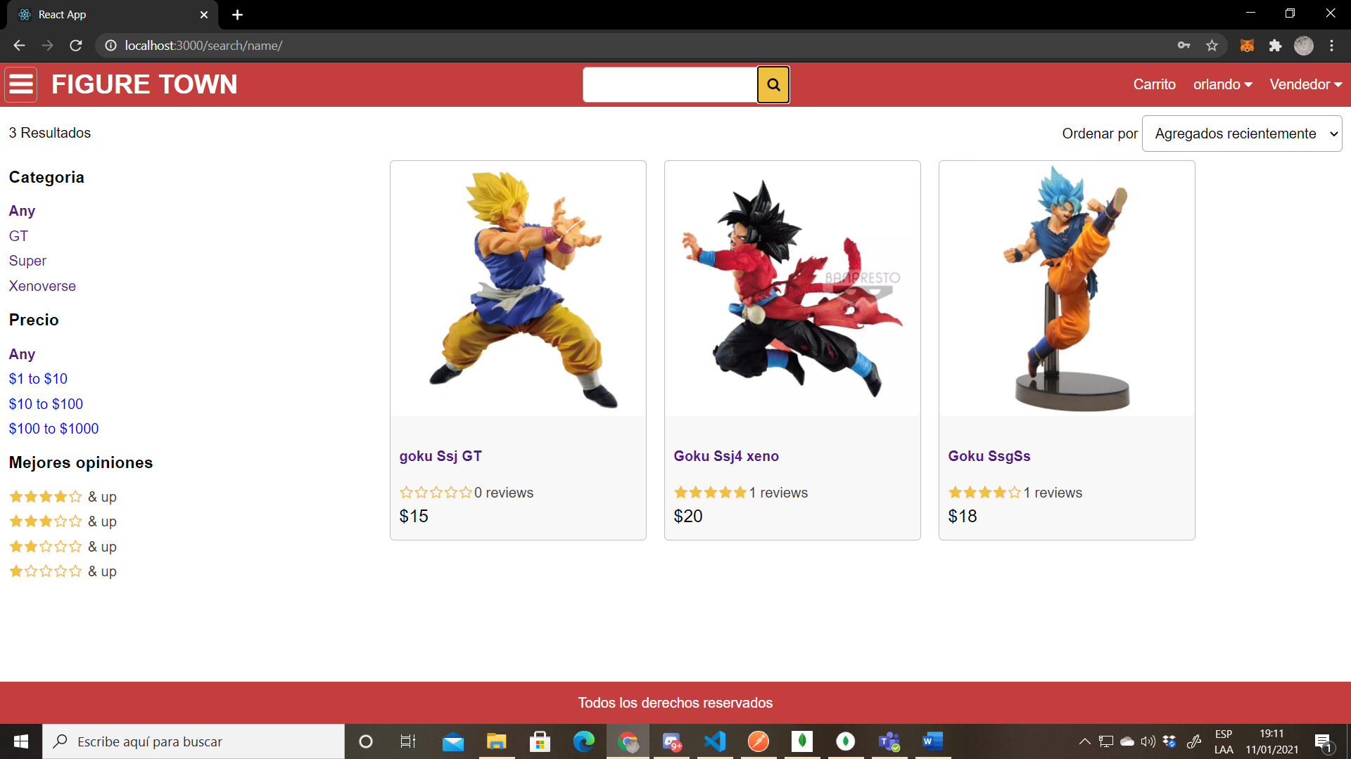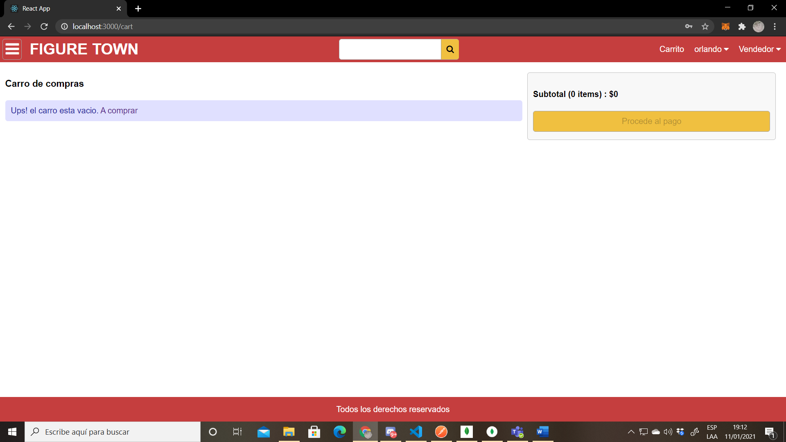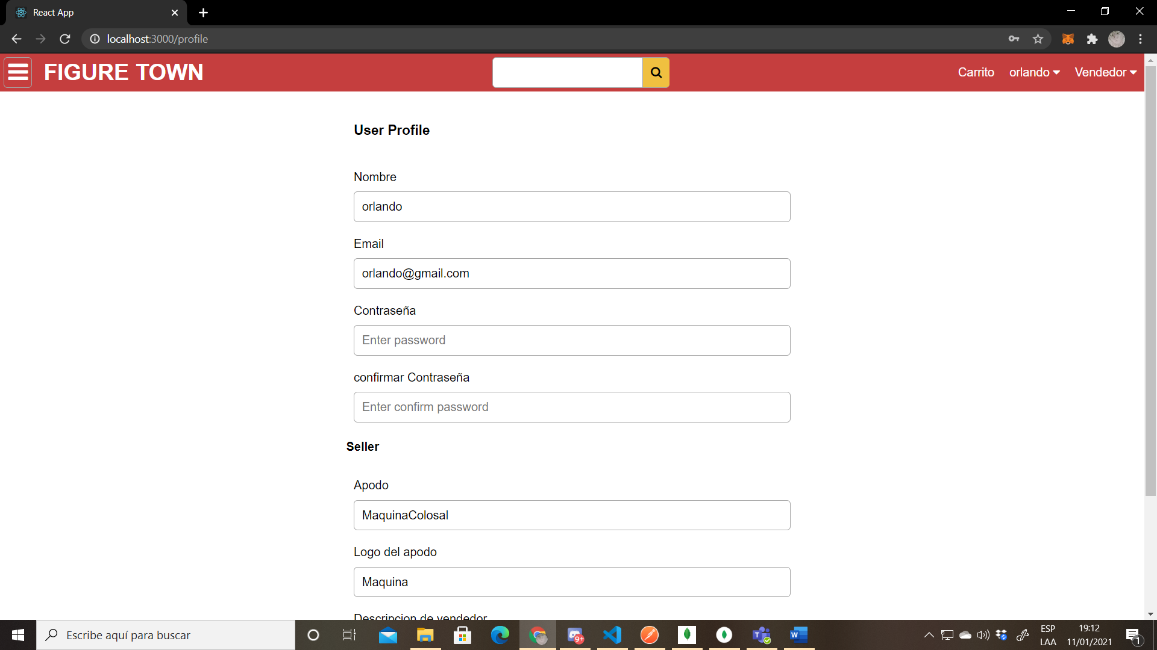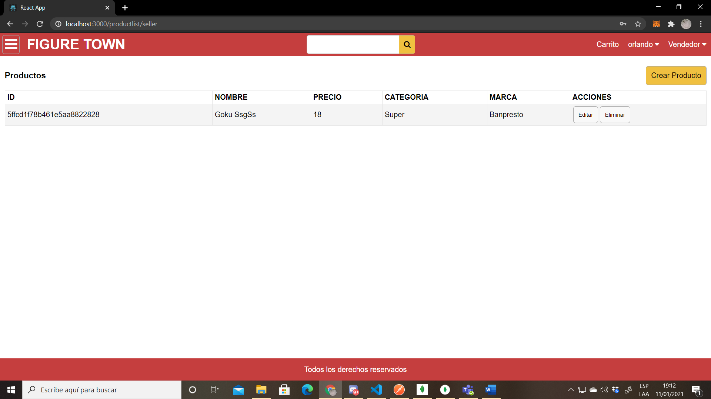

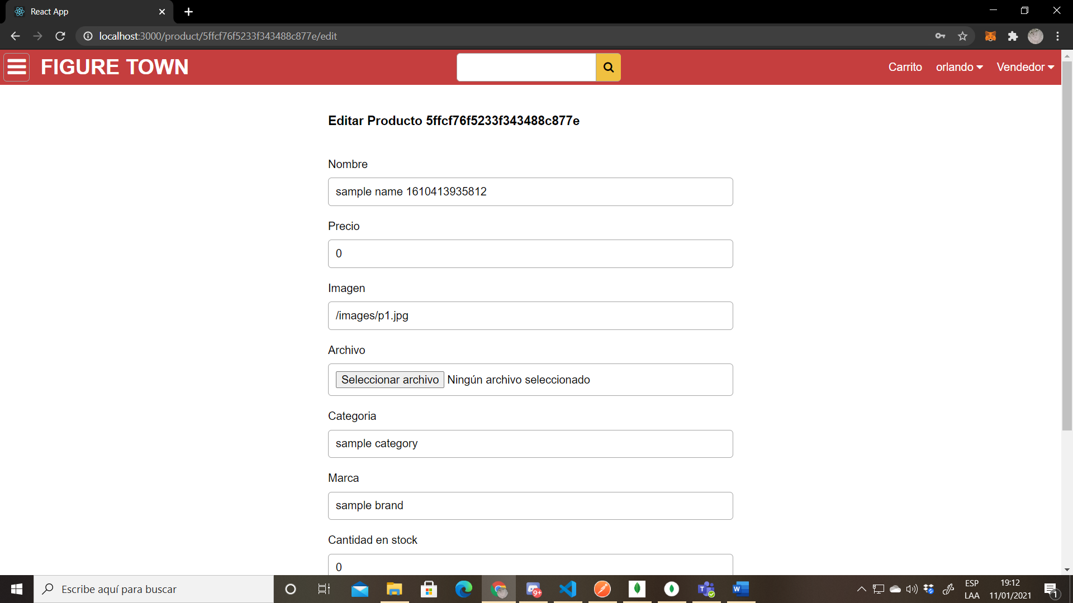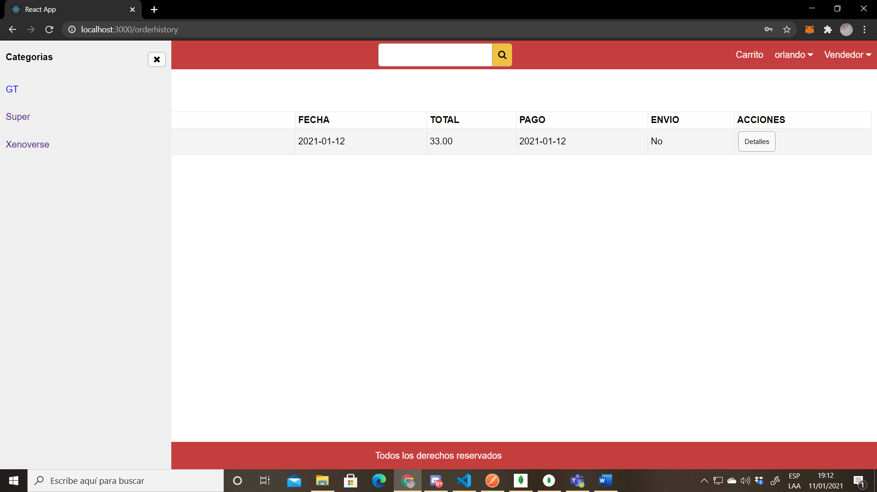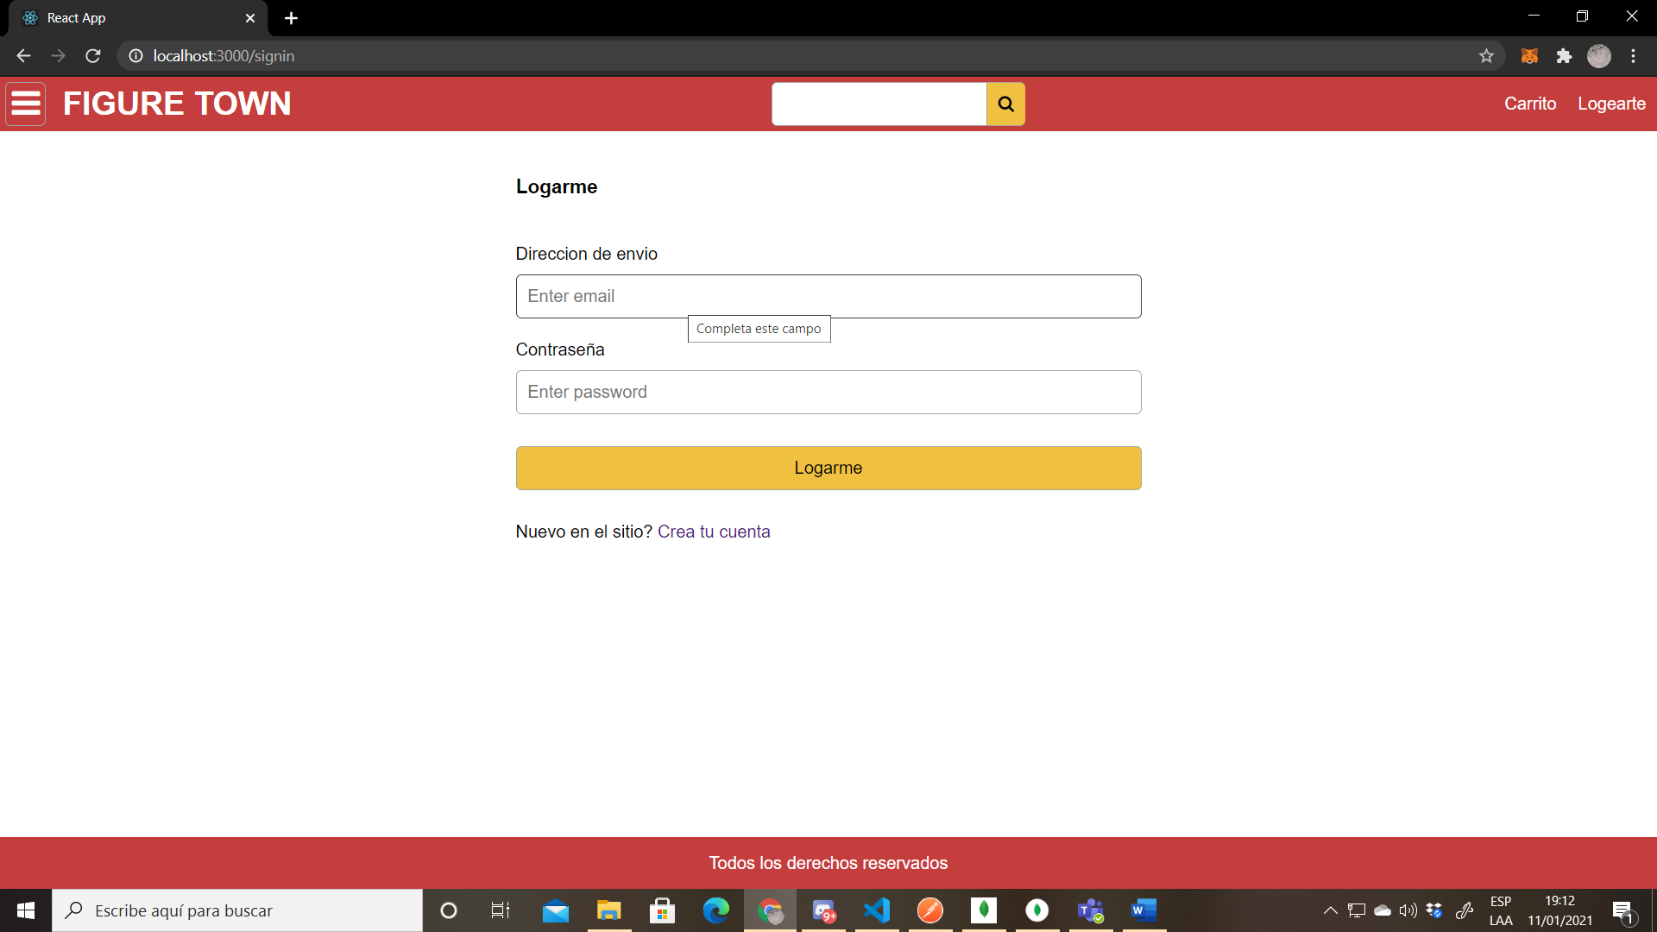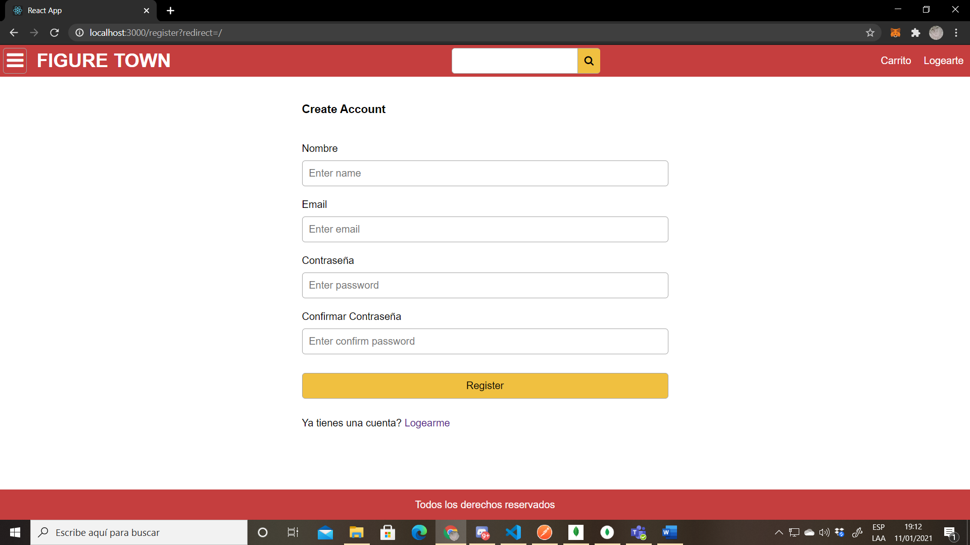

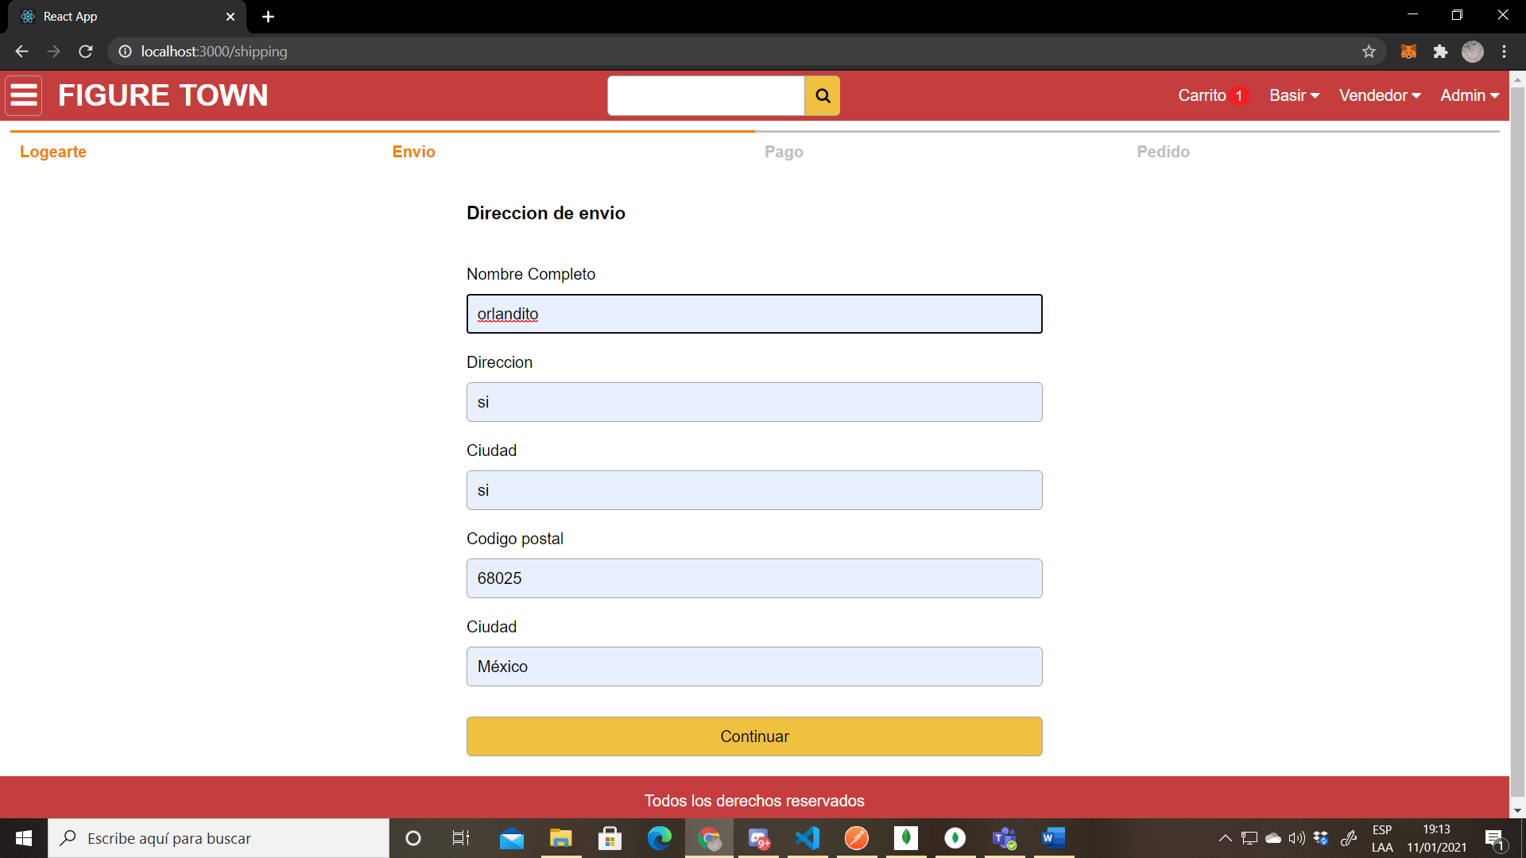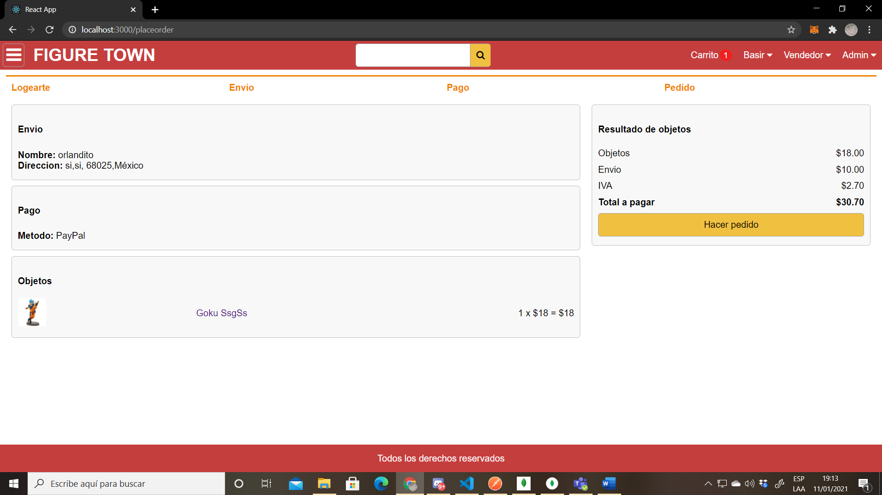

API’S

¿Qué es una API?

El término API es una abreviatura de Application Programming Interfaces, que en español significa interfaz de programación de aplicaciones. Se trata de un conjunto de definiciones y protocolos que se utiliza para desarrollar e integrar el software de las aplicaciones, permitiendo la comunicación entre dos aplicaciones de software a través de un conjunto de reglas.

¿Para qué sirve una API?

Una de las principales funciones de las API es poder facilitarle el trabajo a los desarrolladores y ahorrarles tiempo y dinero. Por ejemplo, si estás creando una aplicación que es una tienda online, no necesitarás crear desde cero un sistema de pagos u otro para verificar si hay stock disponible de un producto. Podrás utilizar la API de un servicio de pago ya existente, por ejemplo PayPal, y pedirle a tu distribuidor una API que te permita saber el stock que ellos tienen, asi como es nuestro caso.

¿Cómo funcionan nuestras API’s?

Nuestro programa cuenta con 3 carpetas principales:

• El back-end

• Un front-end

• Aplicación administrativa

En estas tres carpetas principales se encuentra nuestro codigo. En la carpeta del “back-end” encontramos la generación de las APIS. Dicha carpeta contiene

• Middleware

• Common middleware

• MODELS

o Aquí es donde generamos o creamos nuestra base de datos. Este estará conectado con “DataBase Mongoose”, y aquí se generaran las tablas necesarias para la correcta administración del proyecto

• CONTROLLER.

o En esta parte se genera toda la acción o acciones que se realizara para obtener un dato, o datos necesarios (un inicio de sesión, autenticación, creación, etc.) Se generan las funciones necesarias, para luego ser exportadas.

• ROUTES

o Por ultimo, tenemos las rutas. Aquí únicamente asignamos nuestro “path” o nuestra ruta, definimos si es post, o get (que fueron las que usamos) y detenerminamos (según sea el caso) si se requiere validaciones externas o no

▪ Un ejemplo de ello es la creación de artículos: es de tipo POST, sin embargo NO TODA PERSONA PUEDE AGREGAR productos, tienen que estar registrada, por ende se ocupa un validatorSignin, en donde nos diga si esta o no registrado, y asi determinar si puede o no, solicitar el request.

• VALIDATORS

o Los validators, son funciones en donde podemos validar el registro de información: Si el usuario esta registrado, si agrego o no un producto, cuantas veces lo agrego, etc. E